

**《面向对象的程序设计》**

**大作业**

**题目：** 房贷计算器

人工智能与计算机 **学院** 计算机科学与技术 **专业**

学 号： 1033190114

学生姓名： 魏宇非

班 级： 计科1901

成 绩：

**2020年 6月**

# 目录

目录 1

1题目要求和分析 1

1.1程序设计要求 1

1.2需求分析 1

1.3相关知识调研 1

2设计思路 2

2.1总体设计思路 2

2.2贷款类的设计 2

2.3程序流程图 3

2.4界面设计 4

2.5程序的健壮性和人机友好性 4

3运行结果分析 5

3.1商业贷款计算结果 5

3.2公积金贷款计算结果 5

3.3组合贷款计算结果 6

3.4实现清空数据提示 6

3.5实现非法输入提示 6

4调试过程及问题记录 7

4.1变量类型的误用 7

4.2计算结果的显示 7

4.3窗口图标和背景图片 7

4.4取消界面默认光标 8

4.5小结 8

5心得体会 8

## 1题目要求和分析

### 1.1程序设计要求

很多人在购买房子时，需要提前去估计各种贷款的利息，以便设计更为合理的贷款方式。本次大作业要求完成一个房贷计算器的设计，具体要求如下：

（1）请使用QT或者其他类似的界面库设计人机交互界面，要求界面友好，方便使用；

（2）请自行调研房贷的相关知识，并根据调研情况进行程序设计；

（3）程序设计时必须使用面向对象的思想进行设计，使用C++编程；

（4）实现功能需要包括商业贷款、公积金贷款和组合贷款的利息计算三种功能。

对应用程序的要求：

（Ⅰ）采用面向对象的思想设计程序；

（Ⅱ）采用C++语言进行设计；

（Ⅲ）注意人机友好性：

（a）对用户输入，给出足够的提示信息；

（b）程序具有一定的健壮性，不会因为用户的输入错误引起程序运行错误而中断执行。对输入值的类型、大小范围、字符串的长度等，进行正确性检查，对不合法的输入值给出出错信息，指出错误类型，等待重新输入；

（c）对删除数据应给出警告，以便用户确认删除操作；

（d）对界面进行美化。

设计步骤与方法：

（1）分析题目要求，整理程序思路，确定程序基本结构；

（2）根据基本思路，确定输入和输出，设计各模块的算法；

（3）确定用到的所有类的描述和定义，并设计测试程序来对类进行测试；

（4）在计算机上编译程序，检验程序的可运行性；

（5）编写报告。

### 1.2需求分析

生活中，人们买房时，大多需要用到贷款，就需要对每月还款额进行计算，以判断是否符合自己的经济状况。考虑到用户未必对贷款的知识和相关计算公式非常了解，如果这项工作要自己来做会比较复杂。若能通过程序实现这一功能，则能够为用户简化这一步骤。

### 1.3相关知识调研

贷款在生活当中很多地方都会应用到，其中两种主要的还贷方式如下：

（a）等额本金

等额本金是在还款期内把贷款数总额等分，每月偿还同等数额的本金和剩余贷款在该月所产生的利息，这样由于每月的还款本金额固定，而利息越来越少，借款人起初还款压力较大，但是随时间的推移每月还款数也越来越少。

核心公式：

$$\text{首月月供}\text{=}\frac{\text{贷款总额}}{\text{还款月数}}\text{+}\text{贷款总额}\text{*}\text{月利率}$$

$$\text{每月递减}\text{=}\frac{\text{贷款总额}}{\text{还款月数}}\text{*}\text{月利率}$$

（b）等额本息

等额本息是在还款期内，每月偿还同等数额的贷款（包括本金和利息）。等额本息还款的总利息相比等额本金会更多一些。

核心公式：

$$\text{月供}\text{=}\frac{\text{贷款总额}\text{*}\text{月利率}\text{*}\text{(1+}\text{月利率}\text{)}\text{^}\text{还款月数}}{\text{(1+}\text{月利率}\text{)}\text{^}\text{还款月数}\text{-}\text{1}}$$

房贷可分为三种贷款方式，商业贷款、公积金贷款和组合贷款，同时可以选择等额本金和等额本息两种还款方式，然后按照相应的公式进行计算即可。

需要注意的是，房贷有其相应的规定。房贷的利率并不是一直不变的，按照最新的基准利率，5年及以内，商业贷款利率为4.05%，公积金贷款利率为2.75%；超过5年，商业贷款利率为4.75%，公积金贷款利率为3.25%。贷款年数不得超过30年。不过，可以选择的年数、贷款成数，贷款总额上限等等，具体还得参照各地详细的规定和购房者的情况，网上不同的房贷计算器中的选项也不尽相同。

对相关知识有了一定的了解之后，我开始对程序进行设计。

## 2设计思路

### 2.1总体设计思路

各种方式的贷款，其核心数据就是贷款数额、利率和还款月数，其他数据都可以由它们得到。学完继承和派生之后，我们可以这样设计，首先设计公积金贷款和商业贷款两个类，再由这两个类派生出组合贷款类。在此基础上，通过公式进行计算，再加上界面设计，一个程序的大体框架就可以完成了。

### 2.2贷款类的设计

我首先定义了商业贷款类CommerLoan，公积金贷款类AcfundLoan，分别含有成员变量贷款总额、贷款利率和还款月数，以及实现相关计算的成员函数。因组合贷款是商业贷款和公积金贷款的组合，其数据可以由前两类贷款的数据得到，所以由这两个类派生出组合贷款类CombinLoan，并定义其计算的成员函数，程序的计算部分就已经基本完成了，经过Dev-C++控制台数据测试正确。我将贷款类的定义作为头文件“loan.h”放入Qt的文件夹当中，第一阶段的任务完成。

### 2.3程序流程图

开始

初始化界面布局

用户选择贷款方式

用户选择计算方式

用户输入各项数据

数据是否合法

依次检测各输入框输入合法性

创建相应贷款类的对象

将输入数据赋值给成员变量

通过成员函数进行计算

在输出框显示计算结果

是否清空重填

结束

切换到对应的界面

否

是

是

否

### 2.4界面设计

在Qt中，界面部分可以进行直观的设计，而不需要通过自己写代码来实现。我在界面布局当中使用到了lineEdit、textEdit、comboBox和pushButton。由于在不同的贷款方式和计算方式下，很多控件可以共用，所以我的设计思路是在每次用户切换下拉框选项时，使用setVisible函数对每个控件进行显示和隐藏，以实现切换界面的功能，具体代码实现在mainwindow.cpp文件中完成。界面布局设计如图所示：

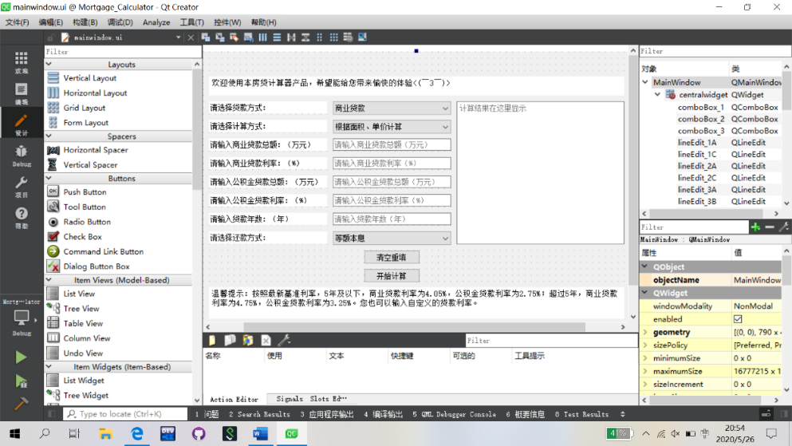

### 2.5程序的健壮性和人机友好性

本程序中，所有的输入框均为输入数字，而输入其他字符会造成出错。为了避免用户错误输入使程序运行出错，我首先使用了Qvalidator，来限制lineEdit只能输入数字，并且限制输入小数的位数。考虑到此处输入限制较为简单，没有其他特定的输入格式要求（如姓名、编号等等），所以没有使用正则表达式。代码实现截图如下：

QValidator *v1A=new QDoubleValidator(0.01,1000000.00,2,this);

ui->lineEdit_1A->setValidator(v1A);//根据面积单价计算：房屋单价

其他输入框的限制与此类似。

这样设置以后，用户在输入框内便只能输入两位小数。不过QValidator似乎还有一点缺陷，数字范围的上限只是限制到输入的位数，并不能限制到具体数字的大小（比如限制贷款年数为1到30之间的整数，用户还是能够输入大于30而不超过99的整数）。

因此，为了进一步确保程序能够正常运行，比如避免因用户输入非正数或是过大数值而运行出错，在获取lineEdit中输入的数字以后，程序还会对每个数字进行检查，如果出现不合理的数据，都会弹出“非法输入提示”窗口，指出不符合要求之处，要求用户重新输入，这样就给程序正常运行又增加了一份保险。相比在出错以后再抛出错误类型，这样在源头就避免了此类问题的产生。

考虑到房贷的利率并不是固定不变的，各地关于贷款金额、年数等上限的具体规则也可能有所不同，为使程序的适用范围更广，也方便用户输入一些自定义的数据，我在设计中选择了用户输入数字的形式，而没有给定默认值。我也在界面下方加入了“温馨提示”文本框，为用户提供最新利率的信息。

为了提高人机友好性，避免用户误删输入的数据，在用户点击“清空重填”按钮时，会先弹出窗口提示“您确定要清空重填吗？”，且经过设置，默认的focus是在“No”按钮上的，这样就能够有效地避免用户误删数据的情况。

## 3运行结果分析

此模块我选取了部分数据输入进行测试，对程序运行结果进行截图，并进行分析。

### 3.1商业贷款计算结果

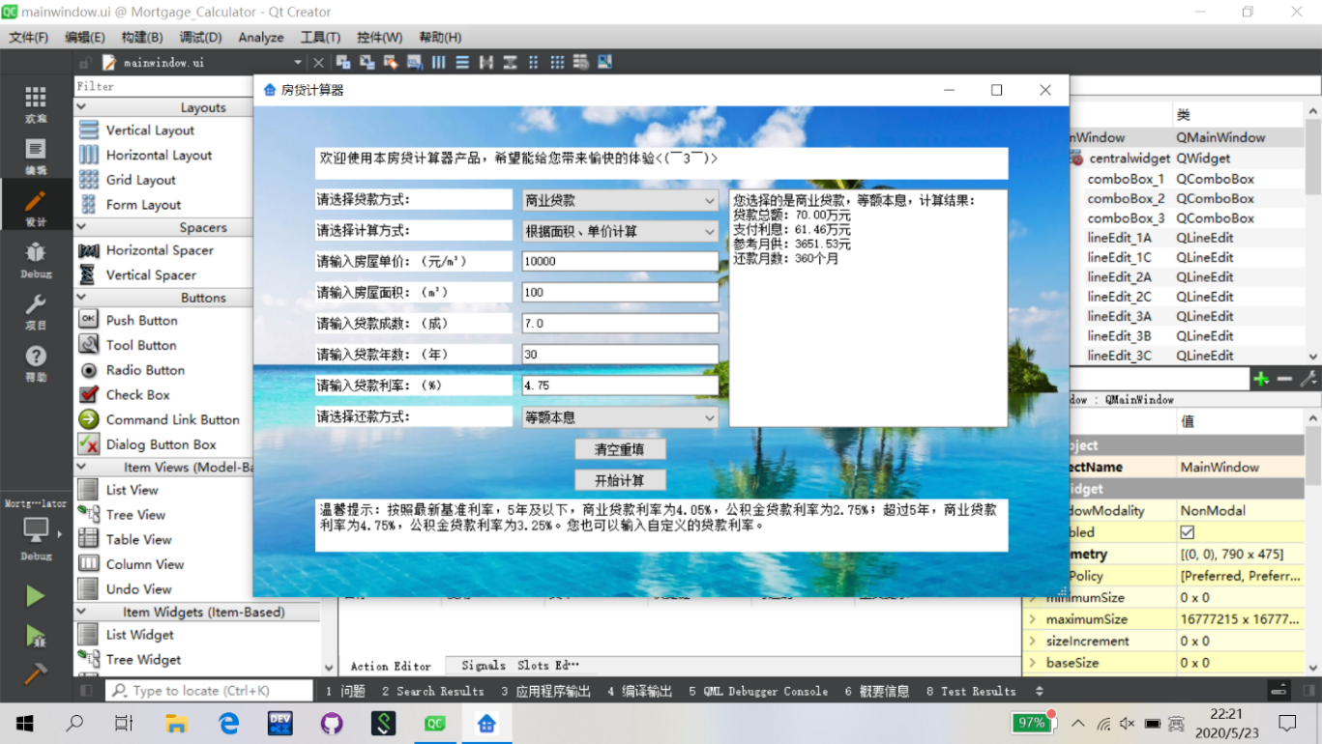

如上图所示，此时用户选中“商业贷款”和“根据面积、单价计算”。用户输入数据后，选择“等额本金”的还款方式，点击“开始计算”，程序显示计算结果。将计算结果和在网上房贷计算器平台的结果进行比对，结果正确。本程序在用户输入数据且判断输入均合法以后，通过类的成员函数代公式进行计算，没有其他多余的步骤，能够立即显示计算结果，效率是较高的。

### 3.2公积金贷款计算结果

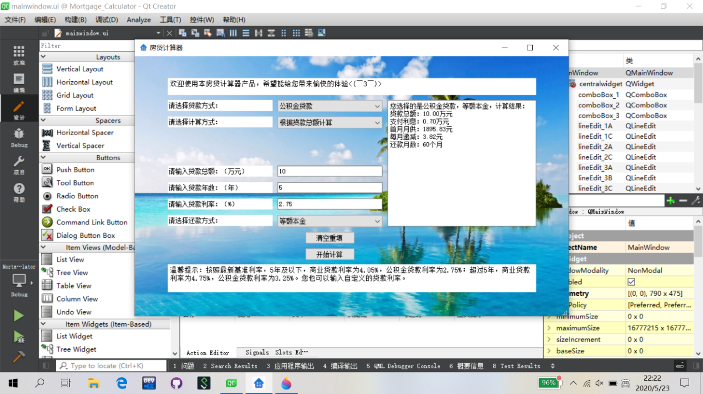

如上图所示，此时选中了“公积金贷款”，并且选择的是“根据贷款总额计算”。程序的界面发生了改变，输入框也做了相应的调整。输入数据后，选择“等额本息”的还款方式，依然能够得到正确的计算结果。

### 3.3组合贷款计算结果

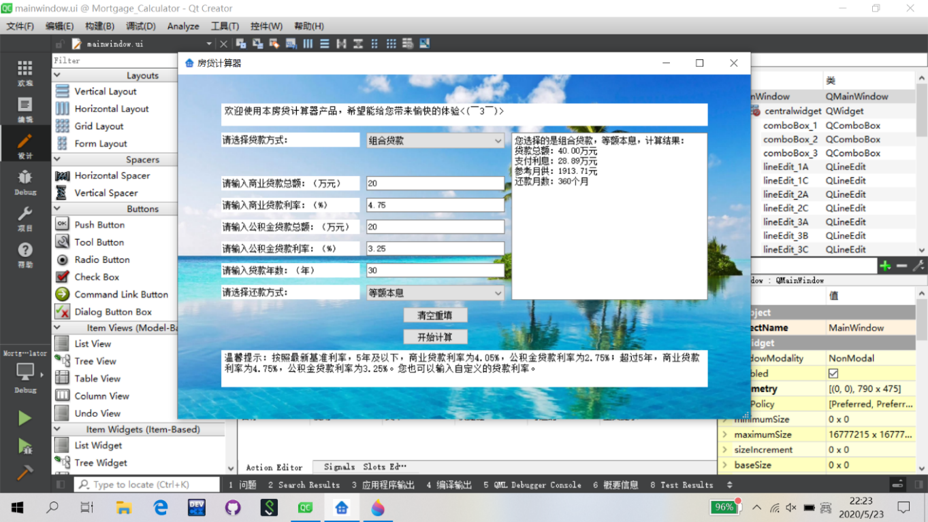

如上图所示，此时选择“组合贷款”的方式，则不再显示“选择计算方式”的选项。分别输入商业贷款和公积金贷款的数额之后开始计算，结果正确。

### 3.4实现清空数据提示

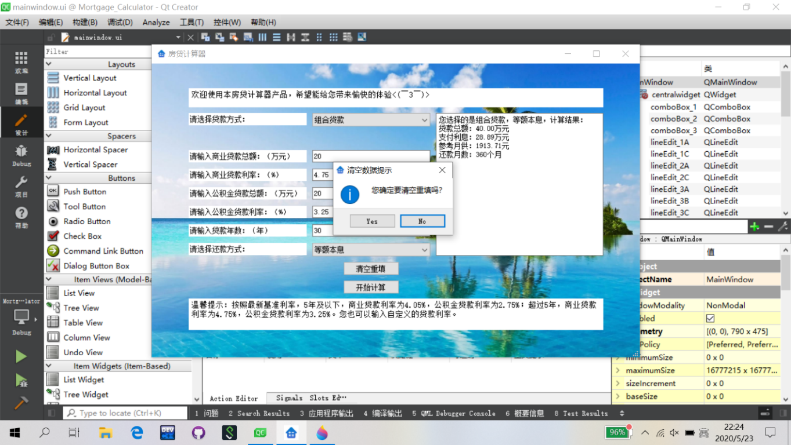

如上图所示，在“组合贷款”计算完成后，点击了“清空重填”按钮。此时用户输入的数据并没有直接被删除，而是弹出“清空数据提示”的窗口，且默认的光标在“No”按钮上，有效避免了用户误删数据，保证了程序的人机友好性。

### 3.5实现非法输入提示

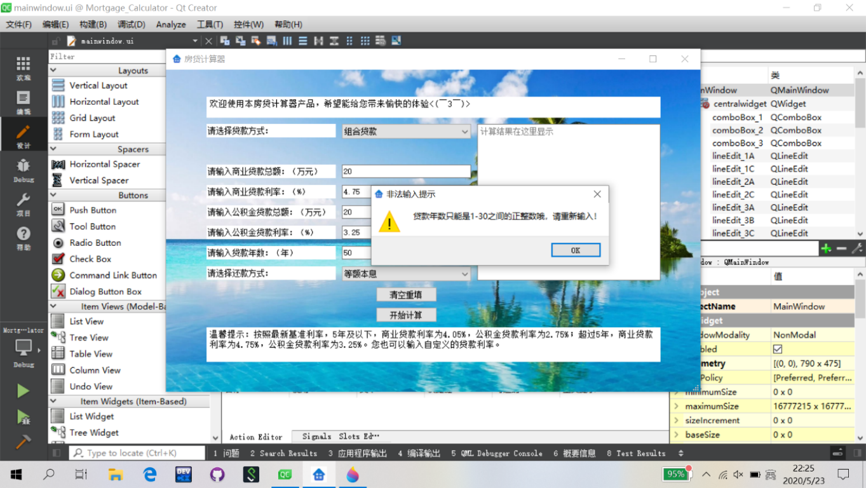

如上图所示，用户在“贷款年数”输入框内输入了“50”，不符合贷款年数不能超过30年的规定，因此在点击“开始计算”时，会弹出“非法输入提示”窗口，提示“贷款年数”输入有误，要求用户重新输入，且在用户输入正确的数据之前，不会进行计算和显示结果。虽然此时程序依然能够正常地进行计算，但是一些其他的错误数据输入可能会导致计算过程中产生运行错误。此设计进一步保证了程序的正常运行，提高了程序的健壮性。

## 4调试过程及问题记录

### 4.1变量类型的误用

设计类的时候，在Dev-C++控制台测试公式计算结果的正确性时，输出还款数字显示为“nan”，查阅资料得知可能是出现了除以0的非法运算。后经简单调试发现，类的设计中利率误用了int类型，所以无论输入的值是多少最终都是0，导致了这一错误的发生。经改正以后，在控制台测试数据正确。

### 4.2计算结果的显示

界面显示计算结果的时候，并不能像在控制台中输出时使用iomanip等方式来设置格式，输出数字的格式不符合预期。通过查阅资料，我使用了QString，用它的函数number来设置输出内容的格式，最后使用insertPlainText将其显示到输出的文本框中。程序通过界面的输入输出功能得以完成。代码如下所示：

QString result="";

result+="您选择的是商业贷款，等额本息，计算结果：\n";

result+="贷款总额：";

result+=QString::number(a.getCommerTotal(),'f',2);

result+="万元\n支付利息：";

result+=QString::number(a.getCommerInterestX(),'f',2);

result+="万元\n参考月供：";

result+=QString::number(a.getCommerMonthpay(),'f',2);

result+="元\n还款月数：";

result+=QString::number(a.getCommerMonth());

result+="个月\n";

ui->textEdit_result->insertPlainText(result);

其他的贷款方式、还款方式实现代码类似。

### 4.3窗口图标和背景图片

在设置窗口图标和界面背景的时候，遇到了不显示图片的问题，原因是没有正确地将图片放入Qt项目的文件夹中并进行引用。经查阅资料后，成功解决此问题，并能够正常显示。代码实现如下：

ui->setupUi(this);

this->setWindowIcon(QIcon(":/icon.ico"));//设置窗口图标

this->setWindowTitle("房贷计算器");//设置窗口标题

this->setObjectName("mainWindow");

this->setStyleSheet("#mainWindow{border-image:url(:/background.jpg);}");//设置背景图

### 4.4取消界面默认光标

运行Qt界面程序时，我发现其中一个lineEdit框上有默认的蓝色光标，为了完善这一细节，我使用以下语句将默认的光标放到第一个comboBox下拉框上，而在未将鼠标移至上面时并不会闪烁，解决了这一问题。

ui->comboBox_1->setFocus();//此句作用是取消默认光标闪烁

### 4.5小结

在程序设计的过程当中，我们难免会遇到一些问题，需要进行调试，必要时还要自主查阅一些资料了解问题产生的原因。经过我多天的努力，在实现程序主体功能的基础之上，又进行了一些细节的完善。至此，我完成了进入大学以来也是人生中第一个自主设计的程序大作业。

回顾一个月以来的制作过程，经历过不少困难，但是很有成就感。在此过程当中，我锻炼了自己编程的思维和能力，也学习到了一些课堂以外的知识。希望这次大作业会是一个好的开始，能为将来设计更为复杂的程序积累一些经验。

## 5心得体会

此次房贷计算器的大作业，是我们进入大学第一次自主设计一个程序，让我颇有体会。大学学习绝不仅仅局限于完成课堂作业和应付考试，更要注重知识在实际问题当中的运用，以及遇到新的内容时如何通过自主学习来解决问题。

四月的时候得知有同学已经完成了大作业，我第一反应是惊叹。我前期做了一些调研工作，但正式开始写代码已经是5月1日了。第一次接触Qt，一开始内心经历过绝望，甚至还担心无法在期限内完成。然而当你真正投入其中，沉下心来思考，发现并没有那么困难。每当遇到一些难点，我会去百度或者看他人的视频、博客学习。包括平时做作业的时候，有时为了弄懂一些细节问题，我不惜花上好几个小时研究。到5月7日晚上，我的程序主体已经全部完成并且进行多组数据测试正确，进入后期的完善和美化工作。

按照我一贯做事的严谨，到目前为止我写程序的正确性还是较高的。当然在一个学期的学习过程当中，调试除错的技能也得到了加强。自从在ACM招新赛中一道题目只是因为数组开小了1个长度而白白WA了3次，我就意识到需要更加谨慎。就像俱乐部训练的标语那样，“Think twice, code once”，敲代码下手之前先经过一番思考，免得给后期增加不必要的麻烦。在这次大作业完成过程中，我并没有经历特别复杂的调试过程，一些小问题很快就发现并解决了。第一次完成自己设计的程序，真的非常有成就感。

此次大作业让我们了解到一些房贷知识，也让我们认识到了现实的残酷。还记得蒋老师告诉我们学校周边房价行情，作为无锡本地人的我更是有亲身感触。我有一次和同学交流，说如果这么多月供，月薪没有两三万怕是只能“吃土”了。总之，要想以后能够过相对安逸的生活，唯有现在比其他人更加努力。

很高兴蒋老师能在课上给我们分享很多课外的内容，老师也希望我们大学能够学会自主学习，并且提高各方面的能力。蒋老师希望我们能够积极主动地报名参加演示，其实现在国内很多大学生欠缺的正是这种与人交流和表达的能力，这也是我们需要努力的一个方向。我因为担任班长，平时也很乐意参加各项活动，自然一开始就积极地报名了，很高兴老师能给我们这样一个锻炼的机会。

这次新冠疫情虽然给我们带来了很多不便之处，使得我们只能在家以网课的形式学习，但是同样也带来了一些有利的地方，比如省下了大量在路上奔波的时间，可以随时更方便地使用电脑等等，似乎还更适合计算机专业的学习。在家学习只要保持高度自觉，其实能够比在学校更高效，同学之间的差距也会拉开。我由于高中以前父母也没给我太大压力，而是希望我大学能够真正努力，我进入大学依然自觉把学习放在首位。

我在家的几个月时间里没有松懈，因此做成了不少事情，也学习了很多课外知识。我通过选拔进入ACM俱乐部，每周完成训练任务并参加周赛，自己针对一些薄弱的地方进行练习，几个月下来编程能力相比上学期有了很大的提升。我们的创业训练项目获得校级立项并被推荐为省级重点项目，目标是实现一个评论分析程序，我也通过百度的AI网课和阅读书籍等自主学习了一些Python的知识，为开始着手项目做准备。前段时间我还通过选拔进入了至善学院，也是实现了一个刚进入大学时的梦想。

虽然我们已经踏上211这样一个平台，但是相比那些更加优秀的人还是有一定的差距的，未来全都掌握在我们自己手中。至善学院第一次见面会上，副院长老师就告诉我们没有一劳永逸，必须时刻保持忧患意识，并且持续地努力。我的表哥现在南京大学计算机专业读研，他为我树立了一个很好的榜样。我的性格能够沉下心来投入到一件事情当中，上大学以后发现自己真的很适合学计算机，也希望能够在自己所热爱的事情上面有所成绩。

计算机领域的知识日新月异，更需要我们树立终身学习的观念。从很多企业招聘要求以及一些优秀学长学姐的经历当中，我们都可以发现本科阶段所打下基础的重要性。也许一时的学习过程是痛苦的，但是从长期角度看，比他人付出更多的努力一定会让你收获很多。通过这几个月的学习经历，我可以更加坚信“一份付出，一份回报”。我会在日后的学习生活中鞭策自己，努力提升专业水平和各方面的能力，争取能够实现保研，也为以后参加工作打下坚实的基础。